一、概念结构设计：

仓库实体集。其属性有：图书编号，图书名称，图书类型，图书数量，图书简介，图书图片，增改日期。

会员实体集。其属性有：会员编号，会员名，真实姓名，电话号码，电子邮箱，购书积分，等级。

购物车实体集。其属性有：图书编号，图书名称，购买数量，

二、逻辑设计：

会员表（#会员编号，会员名，登录密码，真实姓名，购书积分，等级……）

仓库表（#图书编号，图书名称，图书类型，图书数量，图书简介……）

财务表：（#季度，销售额）

E-R表：

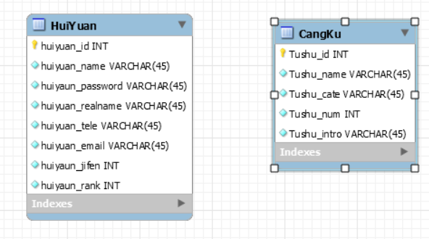

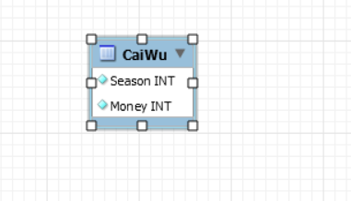

三、需求分析

1.图书条码扫描与小票打印功能包括：图书管理，图书详情，订购详情等。

2. 图书退换货包括：退换图书列管理，要求退换货的用户信息，入库管理等。

3. 图书促销与兑换赠品包括两部分，图书促销包括：图书管理、图书详情，用户订购，购物车管理等；兑换赠品包括：用户管理，订单审核，入库管理，图书管理等。